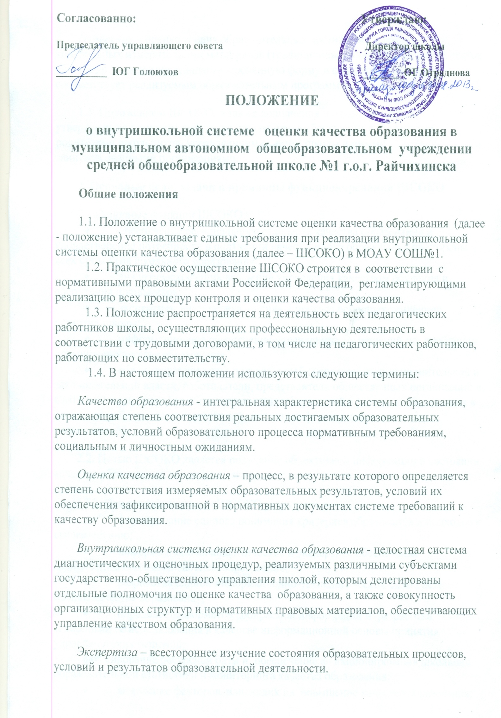 *Измерение –* оценка уровня образовательных достижений с помощью контрольных измерительных материалов (традиционных контрольных работ, тестов, анкет и др.), имеющих стандартизированную форму и содержание которых соответствует реализуемым образовательным программам.

1.5. Положение о ШСОКО, а также дополнения и изменения к ней утверждаются приказом директора школы после обсуждения с педагогами, родителями школьников, управляющим советом школы и иными заинтересованными организациями.

**2. Основные цели, задачи и принципы функционирования ШСОКО**

2.1.Основные функции ШСОКО: •                   обеспечение регионального стандарта качества образования и удовлетворение потребности в получении качественного образования со стороны всех субъектов школьного образования. •                   аналитическое сопровождение управления качеством обучения и воспитания школьников; •                   экспертиза, диагностика, оценка и прогноз основных тенденций развития школы; •                   информационное обеспечение управленческих решений по  проблемам повышения качества образования  •                   обеспечение внешних пользователей (представители исполнительной и законодательной власти, работодатели, представители общественных организаций и СМИ, родители, широкая общественность) информацией о развитии образования в школе, разработка  соответствующей системы информирования внешних пользователей.

2.2. Целью ШСОКО является получение объективной информации о состоянии качества образования, тенденциях его изменения и причинах, влияющих на его уровень. 2.3. Основными задачами ШСОКО являются: •                   формирование единого понимания критериев образования и подходов к его измерению; •                   информационное, аналитическое и экспертное обеспечение мониторинга школьной системы образования; •                   разработка единой информационно-технологической базы системы оценки качества образования; •                   определение форматов собираемой информации и  разработка технологии ее использования в качестве информационной основы принятия управленческих решений; формирование ресурсной базы и  обеспечение функционирования школьной образовательной статистики и мониторинга качества образования; •                   выявление факторов, влияющих на  повышение качества образования;

•                   повышение квалификации педагогических  работников по вопросам, касающимся требований к лицензированию и аккредитации школы, аттестации педагогов, индивидуальных достижений обучающихся; •                   реализация механизмов общественной экспертизы, гласности и коллегиальности при принятии стратегических решений в области оценки качества образования; •                   определение рейтинга педагогов и стимулирующей надбавки к заработной плате за высокое качество обучения и воспитания.

2.4. В основу внутришкольной системы оценки качества образования   положены  принципы: •                   реалистичности требований, норм и показателей качества образования, их социальной и личностной значимости; •                   открытости, прозрачности процедур оценки качества образования; •                   учета индивидуальных особенностей развития отдельных учащихся при оценке результатов их обучения воспитания; •                   доступности информации о состоянии и качестве образования для потребителей; •                   повышения потенциала внутренней оценки, самооценки, самоанализа каждого педагога.

**3. Составляющие внутришкольной системы оценки качества образования**

3.1. Оценка качества образования осуществляется посредством:

          •                   системы внутришкольного контроля; •                   общественной экспертизы качества образования, которая организуется силами общественных организаций, родителей учащихся школы; •                   профессиональной экспертизы качества образования, организуемой профессиональным образовательным сообществом по заявке школы (внешний аудит);

3.2. Организационная структура ШСОКО, занимающаяся внутришкольной оценкой, экспертизой качества образования и интерпретацией полученных результатов включает администрацию школы, педагогический совет, целевые аналитические группы (комиссии), школьный Управляющий совет. 3.2.1. Администрация школы (директор и его заместители) формируют концептуальные подходы к оценке качества образования, обеспечивают реализацию процедур контроля и оценки качества образования, координируют работу различных структур, деятельность которых связана с вопросами оценки качества образования, определяют состояние и тенденции развития школьного образования, принимают управленческие решения по совершенствованию качества образования. 3.2.2.  Методические объединения педагогов школы обеспечивают помощь отдельным педагогам в формировании собственных систем оценки качества обучения и воспитания, проводят экспертизу индивидуальных систем оценки качества образования, используемых учителями. 3.2.3Целевые аналитические группы (комиссии) участвуют в оценке продуктивности и профессионализма педагогов в первом направлении их аттестации. 3.2.4. Школьный Управляющий совет участвует в обсуждении и заслушивает руководителей школы по реализации ШСОКО, дает оценку деятельности руководителей и педагогов школы по достижению запланированных результатов в реализации программы развития школы. Члены школьного управляющего совета привлекаются для экспертизы качества образования. 3.3. Согласованная работа всех организационных структур ШСОКО позволяет обеспечить школьный стандарт качества образования. 3.3.1. Вшутришкольный стандарт качества образования соотносится: •                   с общероссийскими и региональными тенденциями развития образования; •                   с общероссийскими и региональными стандартами и образцами качества образования; •                   с общероссийскими и региональными стандартами содержания и структуры образования; •                   с общероссийскими и региональными процедурами, инструментами, индикаторами, средствами контроля качества образования. 3.3.2. Школьный стандарт качества образования включает: •                   обоснованность целей, ценностей и содержания школьного компонента образования; •                   качество материально-технического обеспечения образовательного процесса; •                   качество образовательных программ и используемых образовательных технологий; •                   качество освоения каждым обучающимся федеральных и региональных компонентов образовательных стандартов; •                   определенный уровень творческих и научных достижений учащихся; •                   доступность  и качество дополнительного образования обучающихся; •                   обеспечение безопасности и здоровья обучающихся; •                   обеспечение психологичного комфорта и доступности образования в школе; •                   обеспечение индивидуального подхода к школьникам, имеющим специфические образовательные потребности; •                   высокую квалификацию педагогов (подтверждаемую в ходе аттестации).

**4. Организация и технология внутришкольной оценки качества образования**

4.1. Оценка качества образования в школе включает инвариантную составляющую, обеспечивающую интересы вышестоящего уровня  в вопросах управления качеством образования, и  вариативную составляющую. Содержание, технологии диагностики и информация о качестве образования в ее инвариантной части определяется учредителем управлением образования администрации г Райчихинска, и вышестоящими органами управления образованием Министерства образования и науки, культуры и молодежной политики Амурской области. Вариативная составляющая оценки качества образования определяется приоритетами развития образования на  школьном уровне, специальными потребностями субъектов ШСОКО и особенностями используемых школой оценочных процедур. 4.2. Объектами ШСОКО являются учебные и внеучебные достижения обучающихся, профессиональная деятельность педагогов и администрации, образовательные программы и условия их реализации. 4.3. ШСОКО включает систему сбора и первичной обработки данных, систему анализа и оценки качества образования, систему обеспечения статистической и аналитической информацией всех субъектов школьного образования. Деятельность  по каждому компоненту определяется регламентом реализации ШСОКО. 4.4. Реализация ШСОКО осуществляется посредством существующих процедур контроля и экспертной оценки качества образования: •                   мониторингом образовательных достижений обучающихся на разных ступенях обучения; •                   анализом творческих достижений школьников; •                   результатами внутришкольного направления аттестации педагогических и руководящих работников; •                   результатами самоанализа в процессе государственной аттестации и аккредитации школы; •                   результатами статистических (проведенных по инициативе администрации и общественных органов управления школой) и социологических исследований; •                   системой внутришкольного контроля; •                   системой медицинских исследований школьников, проводимых в соответствии с ежегодным медицинским осмотром учащихся» . •                   иными психолого-педагогическими, медицинскими и социологическими исследованиями, проведенными по инициативе субъектов образовательного процесса 4.5. Периодичность проведения оценки качества образования, субъекты оценочной деятельности, формы представления результатов оценивания, а также номенклатура показателей и параметров качества и их эталонные значения устанавливаются в регламенте. 4.6. Оценка качества образования осуществляется на основе существующей системы показателей и параметров, характеризующих основные аспекты качества образования (качество результата, качество условий и качество процесса). В процессе оценки качества образования используется нормативно-целевой и системно-генетический анализ.

4.7. Основными методами установления фактических значений показателей являются экспертиза и измерение.  Процедуры проведения экспертизы и измерения устанавливаются Регламентом оценки качества образования. 4.8. Технологии измерения определяются видом избранных контрольных измерительных материалов, способом их применения. Содержание контрольных измерительных материалов, направленных на оценку уровня обученности школьников, определяется на основе государственных образовательных стандартов. Конкретные технологии оценки качества образования, используемые для определения показателей, предусматриваются в Регламенте оценки качества образования. 4.9. Итоги внутришкольной оценки качества образования ежегодно размещаются на сайте образовательного учреждения http://Рervaja-schkola.ucoz.ru Доступ к данной информации является свободным для всех заинтересованных лиц.

**5. Общественная и профессиональная экспертиза качества образования**

5.1. ШСОКО предполагает широкое участие в осуществлении оценочной деятельности общественности и профессиональных объединений в качестве экспертов. 5.2. ШСОКО обеспечивает реализацию прав родительской общественности, по включению в процесс оценки качества образования в школе. 5.3 Общественная экспертиза качества образования обеспечивает соответствие требований, предъявляемых к качеству образования социальным ожиданиям и интересам общества и развитие механизмов независимой экспертизы качества образования. 5.4. Основными объектами общественной экспертизы качества образования выступают: •                   внеучебные  достижения обучающихся (на основе обобщенных результатов); •                   общий уровень духовного, нравственного, социального и культурного развития учащихся школы; •                   условия, созданные в образовательном учреждении в целях сохранения и укрепления психологического и физического здоровья школьников. •                   эффективность управления школой, в том числе – в финансово-экономической сфере 5.5. Профессиональная экспертиза качества образования обеспечивает соответствие требований, предъявляемых к качеству образования современным тенденциям развития образования и формирование специального инструментария для диагностики индивидуальных достижений обучающихся; 5.6. Основными объектами профессиональной экспертизы качества образования выступают: •                   качество образовательных программ; •                   уровень развитие психических функций учащихся по результатам профессионально-психологических исследований (в обобщенном виде); •                   результаты медицинских обследований школьников (на основе обобщенных результатов); •                   результаты тестов, опросников и т.п., полученные в ходе педагогического, психологического и социально-педагогического тестирований. •                   условия, созданные для реализации программ основного и дополнительного образования, реализации индивидуальных запросов обучающихся, там, где для их анализа требуются специальные педагогические или психологические знания. 5.7 Самоанализ результативности обучения и воспитания, сделанный педагогом на основе научно-педагогических методов, рассматривается как вид профессионального анализа, и его результаты могут учитываться при определении внутришкольного рейтинга учителя. Участие педагогов в самоанализе по некоторым показателям качества образования предусматривается Регламентом оценки качества образования. 5.8. Доведение до общественности информации о результатах оценки качества образования осуществляется посредством публикаций, публичных и аналитических докладов о состоянии качества образования, на сайте школы .